Акция "Накорми друга "
23.05.2023
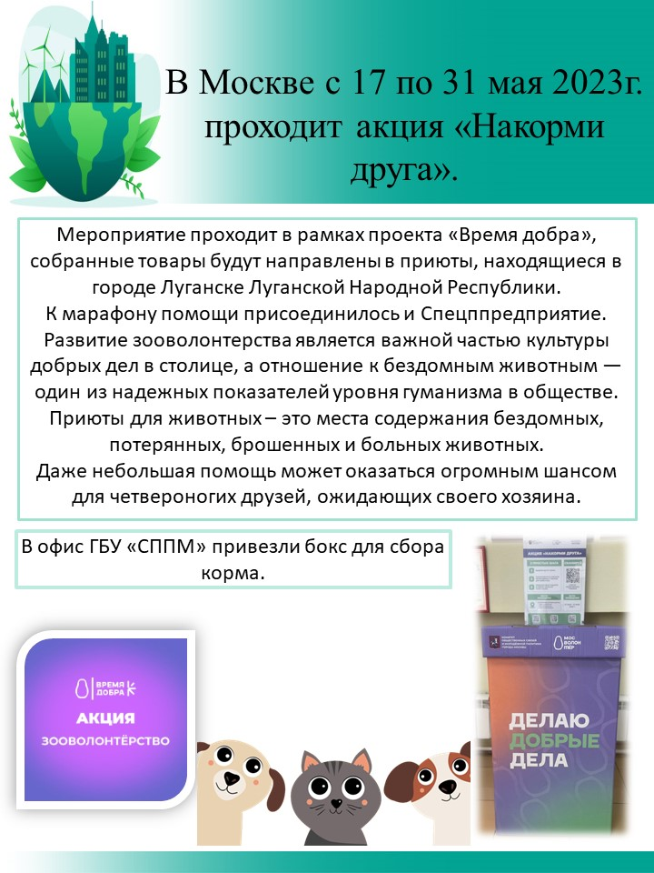
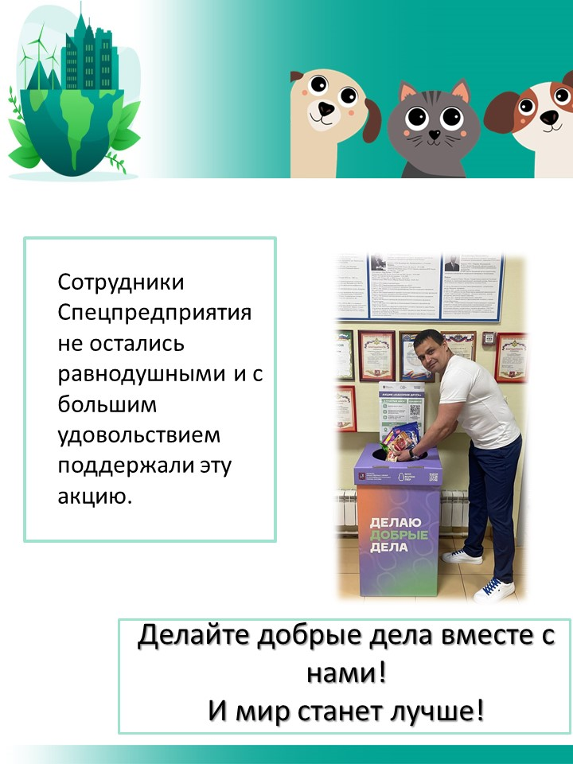

Адрес страницы: http://sppm.mos.ru/presscenter/news/detail/11604348.html
Государственное бюджетное учреждение города Москвы «Специальное предприятие при Правительстве Москвы»

